Практическая работа 1.
Составление
сравнительной экономико-географической характеристики
двух развитых стран Европы.
Ход работы:
Работа выполняется в письменном виде в форме реферата или сочинения по типовому плану:
План экономико-географической характеристики страны.
- Общие сведения о стране ( тип страны, размер и состав территории, государственное устройство, столица, участие в международных военных и экономических организациях и т.п.);
- Географического положение: вид географического положения, местонахождение в регионе, с какими странами и где граничит, чем и где омывается, особенности политико- и экономико-географического положения;
- Природные условия и ресурсы;
- Население: численность, особенности размещения, воспроизводства, полового, возрастного, национального и религиозного состава, уровня урбанизации, крупнейшие города и агломерации, характерные черты внутренних и внешних миграций, количественные и качественные характеристики трудовых ресурсов;
- Структура национального хозяйства;
- Отрасли специализации промышленности, крупнейшие промышленные районы и центры;
- Отрасли специализации сельского хозяйства, главные сельскохозяйственные районы;
- Характерные черты развития транспорта;
- Характерные особенности непроизводственной сферы;
- Внешние экономические связи: главные экономические партнёры, структура и основные статьи экспорта и импорта;
- Вывод о развитии стран.
Внимание! Типичной ошибкой при выполнении данной работы является написание двух ”параллельных” характеристик, слабо связанных между собой. Обратите внимание на сравнение двух стран, выявляя черты их сходства и различия по всем пунктам плана.
Вариант 1. Сравнительная экономико-географическая характеристика Великобритании и Италии.
Вариант 2. Сравнительная экономико-географическая характеристика Франции и Германии.

Практическая работа № 2 1 вариант.
Характеристика специализации
основных сельскохозяйственных районов Китая.
Ход работы:
- Используя текст учебника Максаковского В.П. ( стр. 214 - 215 ) и карты атласа ( стр. 32 ), заполните таблицу:
Сельскохозяйственные районы Китая.
Название района | Географическое положение | Особенности природных условий | Структура сельского хозяйства | Специализация растениеводства | Специализация животноводства
”Жёлтый Китай”
”Зелёный Китай”
”Холодный Китай”
”Сухой Китай”
- Сделайте вывод о развитии и специализации сельскохозяйственных районов Китая.

Практическая работа № 2 -2 вариант
международных экономических связей Японии

Ход работы:
- На контурной карте мира заштрихуйте территорию Японии и подпишите её название;
- Используя текст учебника Максаковского В.П. и рисунок 69 на стр. 220, карты атласа и другие источники, стрелками различного цвета нанесите пути импортируемого Японией сырья: нефти, природного газа, каменного угля, железных, алюминиевых, медных, полиметаллических руд, текстильного волокна и продовольствия;
- Подпишите красным цветом названия основных поставщиков сырья и продовольствия в Японию;
- Нанесите стрелками другого вида и разного цвета основные экспортируемые Японией товары и финансовые потоки;
- Подпишите синим цветом названия крупнейших стран – получателей японской продукции и капитала;
- Сделайте вывод о главных внешнеэкономических партнёрах Японии и о структуре её импорта и экспорта.
Практическая работа № 2 – 3 вариант.
Оценка природных предпосылок
для развития промышленности и сельского хозяйства Индии.
Ход работы:
- Используя текст учебника Максаковского В.П. ( стр. 224 - 230 ), карты атласа ( стр. 35 ), знания, полученные при изучении курса 7 класса, и дополнительную литературу, постройте схему, показывающую влияние природных условий и ресурсов Индии на развитие её промышленности и сельского хозяйства.
Примерный вид схемы ”Влияние природных предпосылок на развитие хозяйства Индии”:
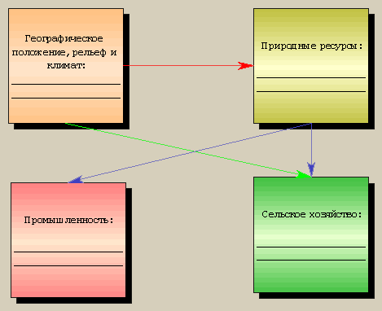
- Дайте хозяйственную оценку природно-ресурсного потенциала страны, выделив наиболее перспективные направления развития индийской экономики;
- Сделайте вывод о влиянии природных условий и ресурсов на развитие и специализацию хозяйства Индии.

Практическая работа № 3.

Сравнительная экономико-географическая характеристика развивающихся стран Азии, Африки и Латинской Америки.
Ход работы:
- Используя карты атласа, текст учебника, справочную и другую литературу, в зависимости от номера варианта заполните таблицу:
План | Черты сходства | Черты различия
План | Черты сходства | 1 страна | 2 страна | 3 страна
1. Социально-экономический тип страны
2. Государственный строй и столица
3. Географическое положение
4. Природные условия и ресурсы
5. Характерные черты населения
6. Отрасли специализации промышленности
7. Отрасли специализации сельского хозяйства
8. Особенности развития транспорта
9. Внешние экономические связи
10. Особенности развития непроизводственной сферы
11. Проблемы развития страны
12. Вывод о развитии страны
- Сделайте общий вывод о экономическом развитии этих стран.
Вариант 1. Сравнительная экономико-географическая характеристика Саудовской Аравии, Нигерии и Мексики.
Вариант 2. Сравнительная экономико-географическая характеристика Индии, Гвинеи и Чили.
Вариант 3. Сравнительная экономико-географическая характеристика Таиланда, Ливии и Бразилии.

